Öppnat de fem gulmarkerade i egna fönster
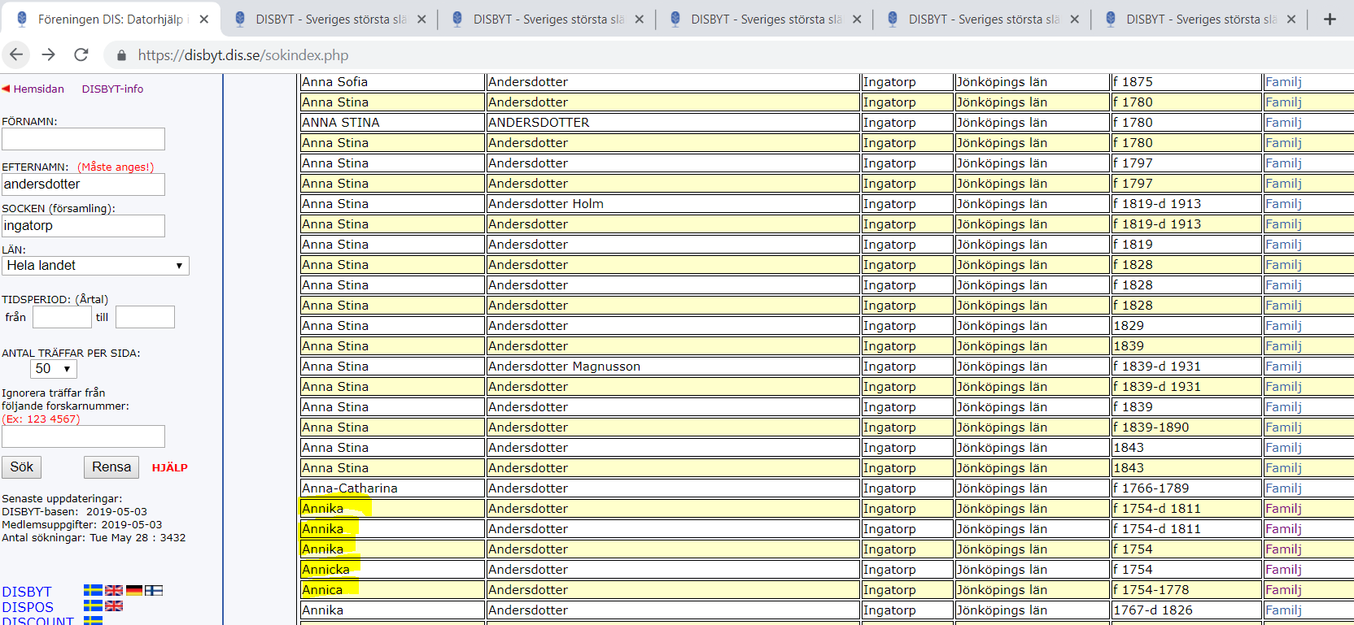
Tittat på alla flikar och behållit de tre som innehåller hennes man och barn.
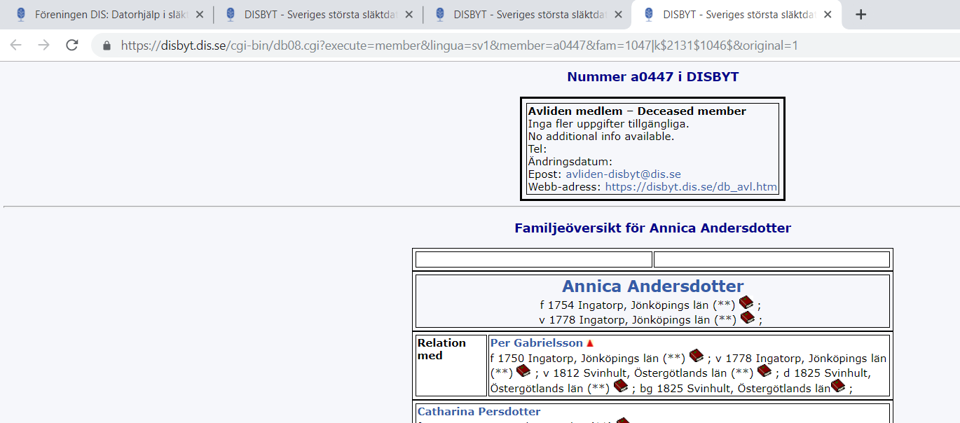
Har öppnat hennes man i nya flikar dvs varannan flik är Annika och varannan Per
